UFCD 10793-Fundamentos de Python
Trabalho prático criação de uma clínica veterinária Efa
Formador Marcos Alvarães
Curso: Programador de informática
Turma: EFA0125
Data: 11/02/2026
Trabalho realizado por: Nº10 – Matheus Calmeto Guedes

- Importações e configuração da aplicação
Este projeto consistiu no desenvolvimento de uma aplicação web para a gestão de uma clínica veterinária. Para o Back-end, utilizou-se a linguagem Python com o framework Flask, enquanto o Front-end foi construído utilizando HTML5 auxiliado pelo framework Bootstrap 5. Para a persistência de dados, optou-se pelo sistema de gestão de base de dados MySQL.
Inicialmente, foi definida a metodologia de planeamento e organização do projeto. O primeiro passo técnico envolveu a importação das bibliotecas essenciais e a configuração da conexão com a base de dados.

- Flask: Importa as ferramentas essenciais para criar a aplicação, renderizar templates HTML, gerir requisições HTTP e controlar as sessões de utilizador.
- MySQL Connector: Atua como o driver que permite a comunicação entre o código Python e o servidor MySQL.
- Datetime: Módulo utilizado para a manipulação de datas e horas, essencial para o agendamento de consultas e registo de atividades na agenda da clínica.
Após as importações, configurou-se a variável DB_CONFIG com as credenciais de acesso (host, user, password e database), permitindo a conexão segura ao servidor. Esta configuração é crítica, pois sem ela a aplicação não consegue realizar operações de leitura ou escrita de dados (CRUD).

Para otimizar o código, foi criada a função auxiliar ligar_bd(). Esta função é chamada sempre que é necessária uma interação com a base de dados, garantindo a abertura de uma nova conexão segura.
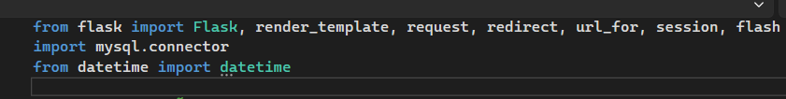

2. Segurança e Controlo de Acesso
De seguida, inicializou-se a instância da aplicação Flask (app) e definiu-se a secret_key. Esta chave é fundamental para a segurança, pois permite encriptar os dados da sessão do utilizador (login).
Foram também implementadas duas funções de controlo de acesso (Mecanismo de Autorização):
- esta_logado(): Verifica se existe um user_id na sessão, confirmando se o utilizador efetuou o login.
- tem_permissao(roles_permitidas): Valida não só se o utilizador está logado , mas também se o seu nível de acesso (role: admin, staff ou cliente) lhe permite visualizar a página solicitada.

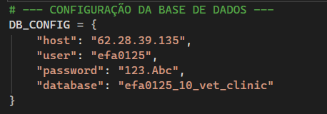

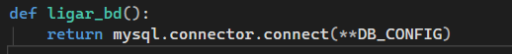

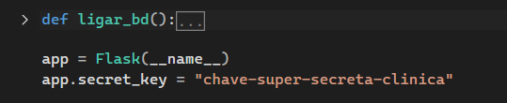

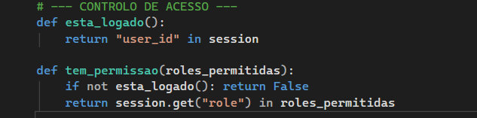

A partir desse momento foram iniciadas as rotas para as sessões da aplicação, a primeira criada foi para a página inicial do site (home) utilizado o @app.route(“/”): O index.html é onde foi aplicado bootstrap para a criação da página inicial, mais a frente será melhor detalhado a utilização do html.
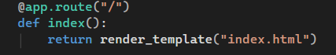
3. Rotas e Autenticação
As rotas de autenticação (Login/Logout) foram configuradas para aceitar dois métodos HTTP distintos: GET e POST.
- Método GET: O servidor envia o formulário de login vazio para o utilizador preencher.
- Método POST: O servidor recebe os dados submetidos pelo utilizador. O código consulta a base de dados para verificar a correspondência das credenciais. Se forem válidas, a sessão é criada e o utilizador é redirecionado para a Dashboard; caso contrário, é apresentada uma mensagem de erro (flash message) e o utilizador retorna ao login.

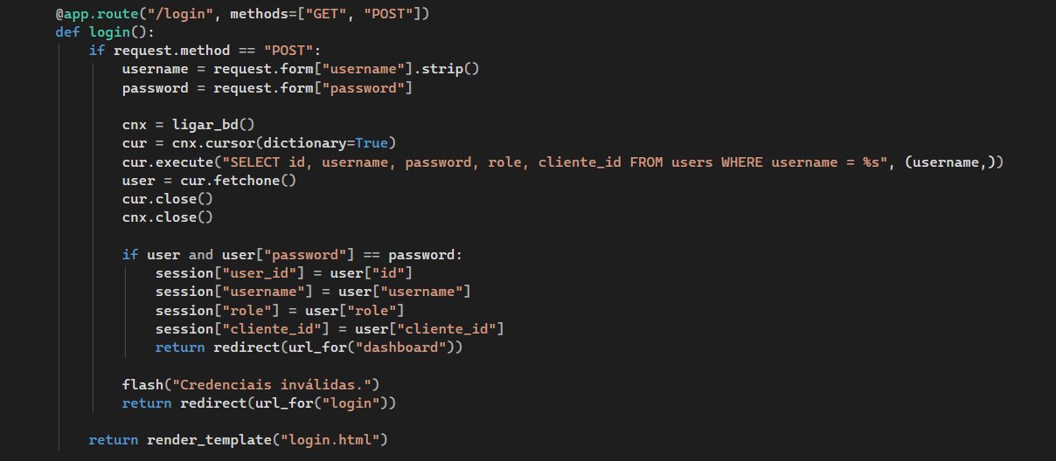

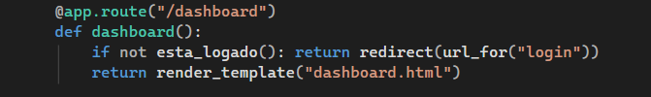
4. Gestão de Utilizadores (Administração)
Na secção de gestão de utilizadores (acessível apenas a Administradores), a listagem recorre a uma consulta SQL com a cláusula ORDER BY FIELD. Isto permite organizar os resultados por hierarquia: Admin primeiro, seguido de Staff e, por fim, Clientes.
Para as operações de criação e edição de utilizadores, implementou-se a estrutura de tratamento de exceções try-except-finally. Esta abordagem é vital para a robustez da aplicação, visto que a manipulação de bases de dados é uma operação sensível:
+1
- try: Tenta executar a inserção ou atualização na base de dados.
- except: Captura erros (como falhas no servidor ou a tentativa de criar um utilizador que já existe) e exibe uma mensagem amigável, impedindo que a aplicação termine inesperadamente.
- finally: Garante que a conexão à base de dados (cnx.close()) é encerrada obrigatoriamente, libertando recursos do servidor independentemente do sucesso da operação.
Também foi implementada a funcionalidade de remover utilizadores, com uma verificação de segurança que impede o administrador de apagar a sua própria conta.
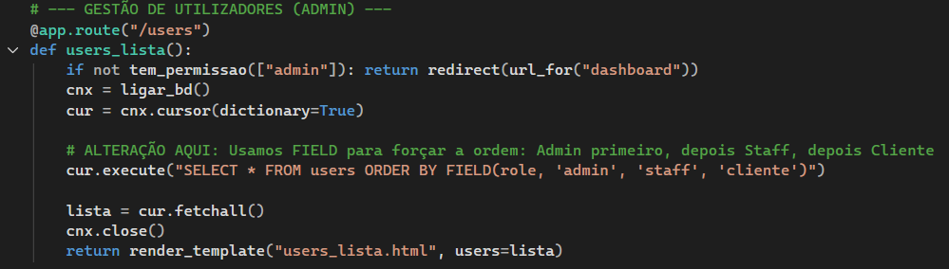

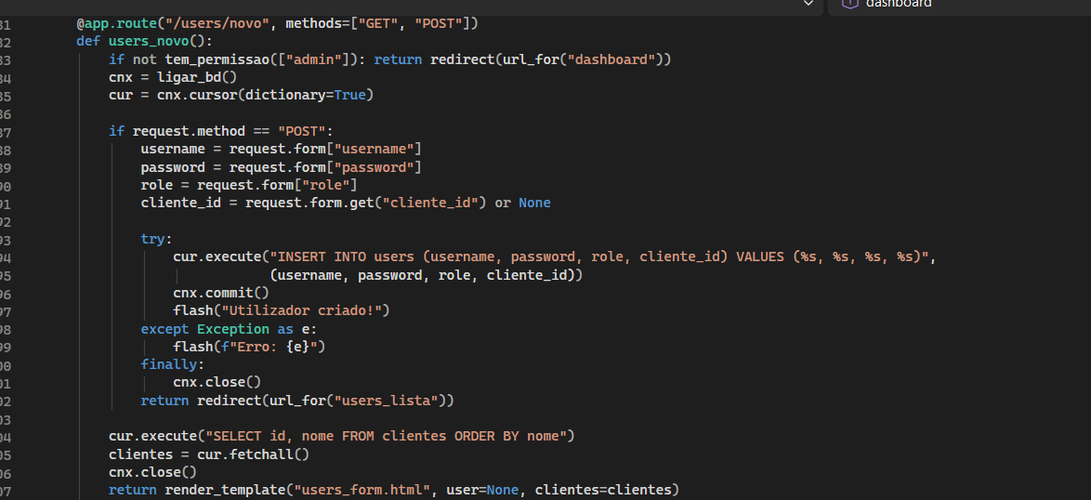
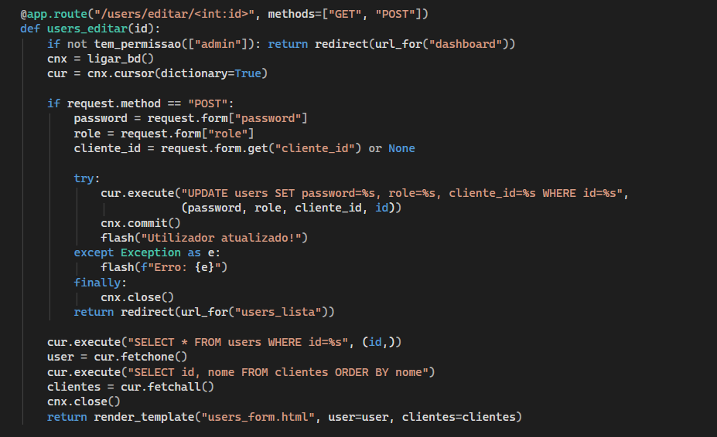
Para apagar apenas verifico se o utilizador existe e depois faço delete usando o id como filtro para que ocorra a exclusão do user.
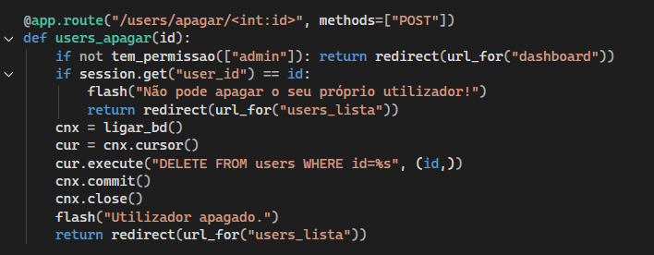

5. Gestão de Clientes e Automação
A gestão de clientes está acessível aos perfis Admin e Staff. A listagem exibe todos os clientes registados, ordenados pelo seu ID.
+1
Na criação de novos clientes, foi implementada uma regra de negócio para automação de processos. Ao registar um cliente na tabela clientes, o sistema utiliza o comando cur.lastrowid para capturar o ID do registo acabado de gerar. Com esse ID, o sistema cria automaticamente um registo correspondente na tabela users (com login baseado no email e uma senha padrão), permitindo que o novo cliente tenha acesso imediato ao portal sem necessidade de um registo manual adicional.
Assim como nos utilizadores, existe a possibilidade de editar os dados do cliente e de o apagar (funcionalidade restrita ao Admin).
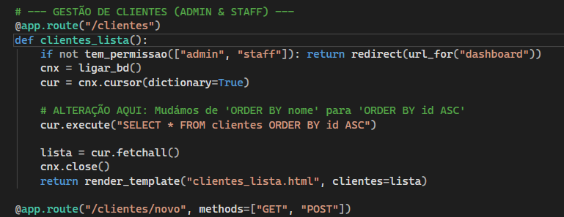
Para criar um cliente, tanto o admin como o staff tinha essa permissão, e se fazia necessário um try except para verificar a existência previa do cliente e seu acesso era criado vinculado ao email fornecido no momento da criação. Além da criação, já era feito uma criação automaticamente de um usuário na lista de users, para isso foi necessário criar uma variável novo_id, para atribuir o id do cliente criado ao usuário que esta sendo criado de forma automática na tabela dos users.
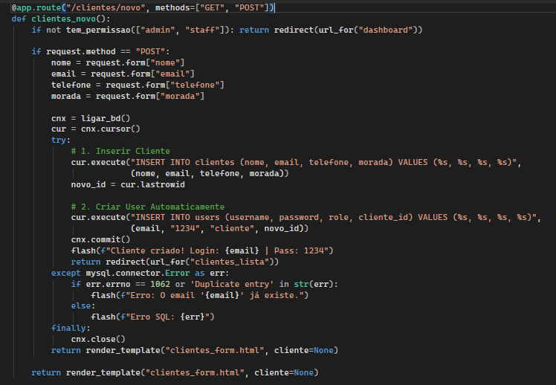

Para editar foi feito o mesmo mecanismo que no editar users, mas agora para os clientes.
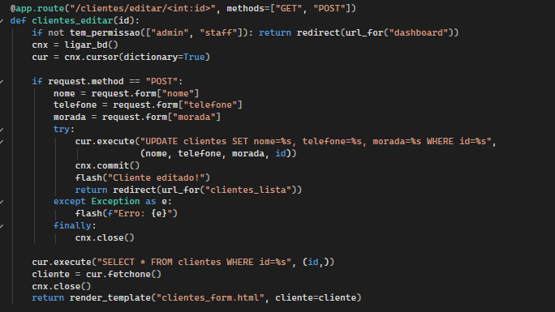
Quando foi o apagar o mecanismo é o mesmo, porém aqui apenas o admin poderia apagar, por isso a função tem_permissoo() apresenta apenas o admin.
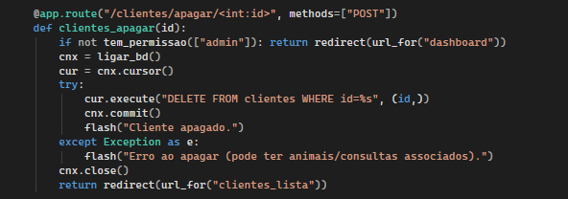
6. Gestão de Animais e Consultas
Seguindo a mesma lógica das secções anteriores, foram criadas as rotas para a gestão de animais e consultas, permitindo as operações de criar, editar e apagar.
- Animais: A listagem utiliza um JOIN SQL para exibir o nome do dono juntamente com os dados do animal.
- Consultas: A listagem de consultas implementa uma lógica de separação temporal, dividindo os registos em "Consultas Futuras" (agendadas para datas superiores a NOW()) e "Histórico" (consultas passadas).
.

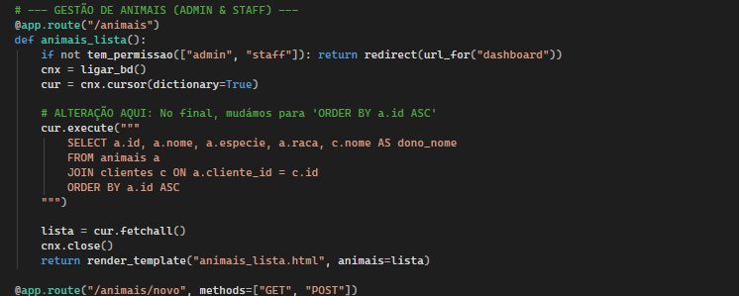
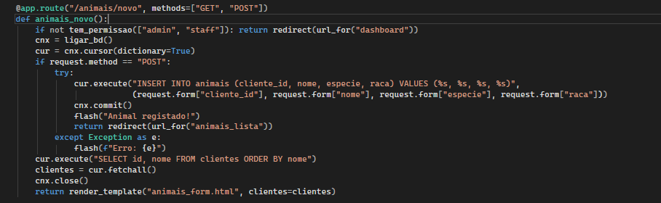
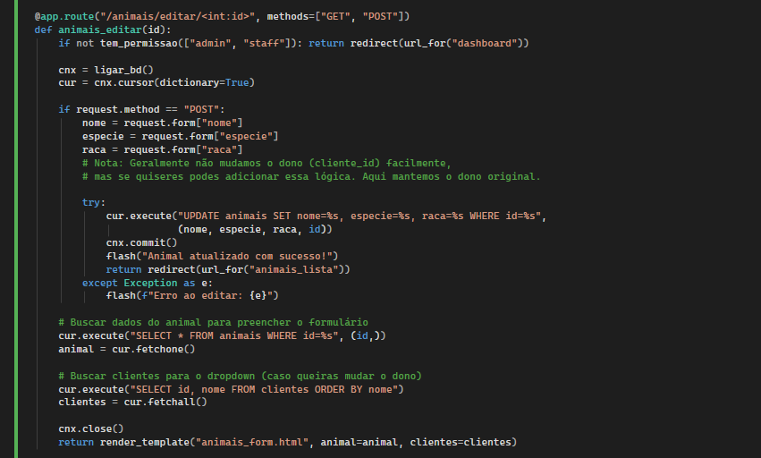
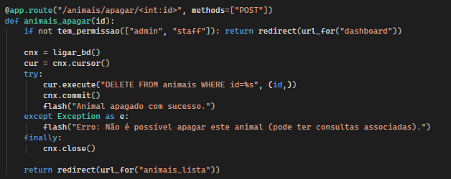
Depois fiz o mesmo para as consultas.
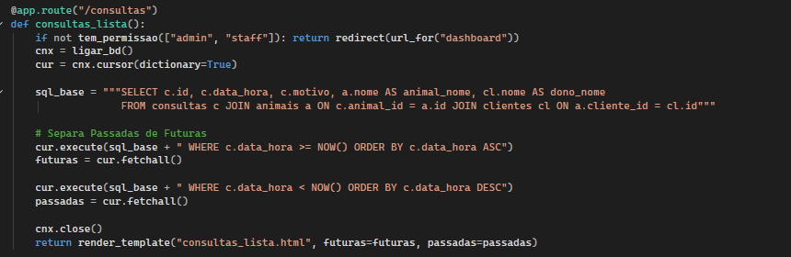
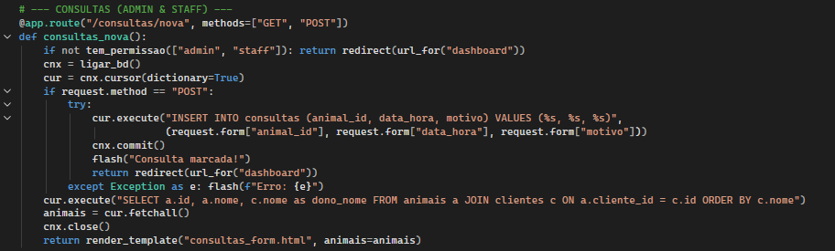
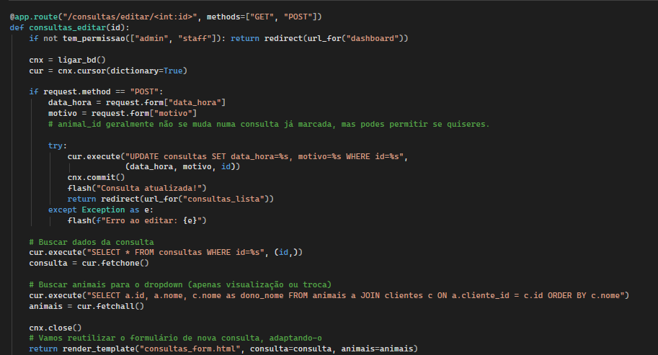

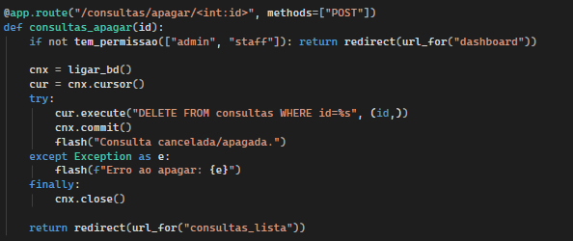

7. Área do Cliente (Portal)
Por fim, foram desenvolvidas rotas exclusivas para o perfil "Cliente", garantindo que este apenas visualiza os seus próprios dados.
- Minha Conta: Permite ao cliente visualizar o seu perfil e editar informações como morada e telefone, bem como alterar a sua senha de acesso.

- Meus Animais e Consultas: Filtra as tabelas de animais e consultas utilizando o ID do cliente logado na sessão (session['cliente_id']), garantindo a privacidade e segurança dos dados.

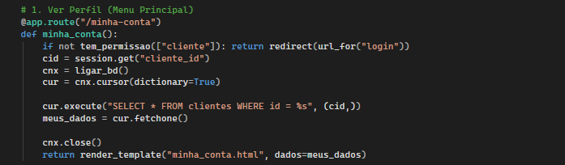

Ter a possibilidade de editar a sua conta, podendo alterar sua senha de acesso, sua morada e telefono, mas não deixei alterar o email, pois se tratava de um campo único nas tabelas.
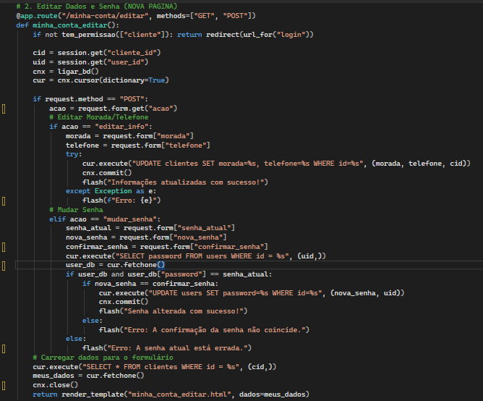
Também foi feita a rota para que o cliente pudesse ver seus animais e as consultas marcadas para esses animais.
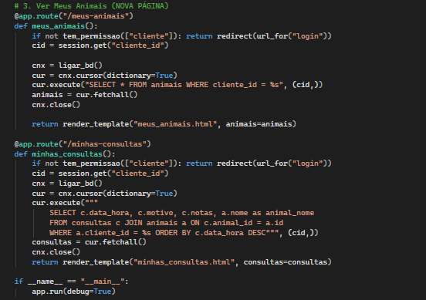
Por último como o __name__== “__manin__” serve para para que o ficheiro seja executado ao clicar no run do ide e é útil para garantir que rode o servidor web , logo as páginas. App.run(debug=true) server para recarregar as páginas quando é salvo o ficheiro .py ou .html.
A estrutura da base de dados foi desenhada para suportar estas funcionalidades, conforme ilustrado no diagrama Entidade-Relacionamento abaixo, obtido através de Reverse Engineering no MySQL Workbench.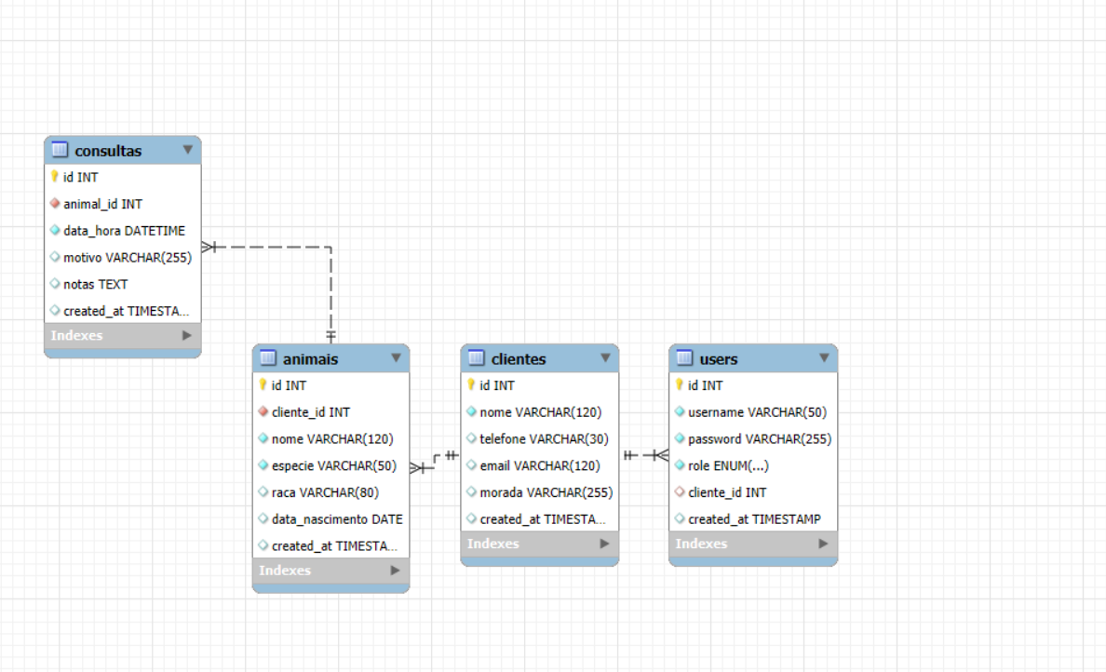

Para a interface gráfica, utilizou-se o Jinja2, o motor de templates do Flask. A estilização visual foi padronizada através do ficheiro base.html , que contém a estrutura comum (Menu de Navegação e Footer), e utiliza as classes do framework Bootstrap 5 para garantir um design responsivo e moderno.
No ficheiro dashboard.html, utilizou-se a verificação session.role dentro do template para renderizar condicionalmente os cartões de menu. Desta forma, um Administrador vê opções de gestão completa, enquanto um Cliente visualiza apenas os atalhos para os seus dados.
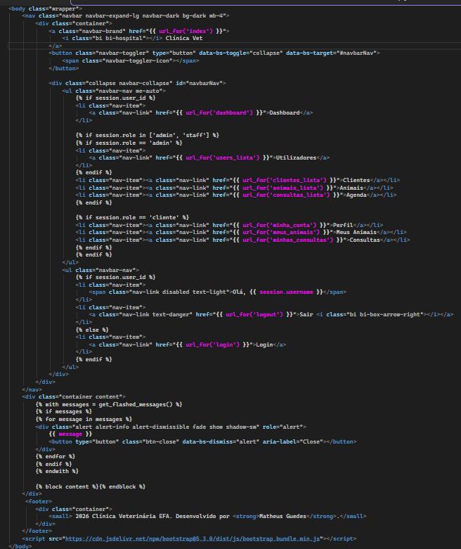

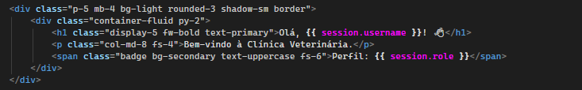
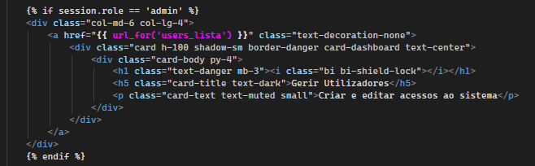
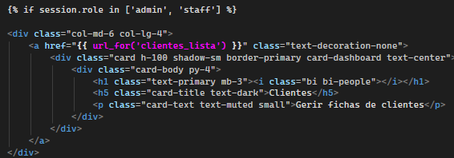
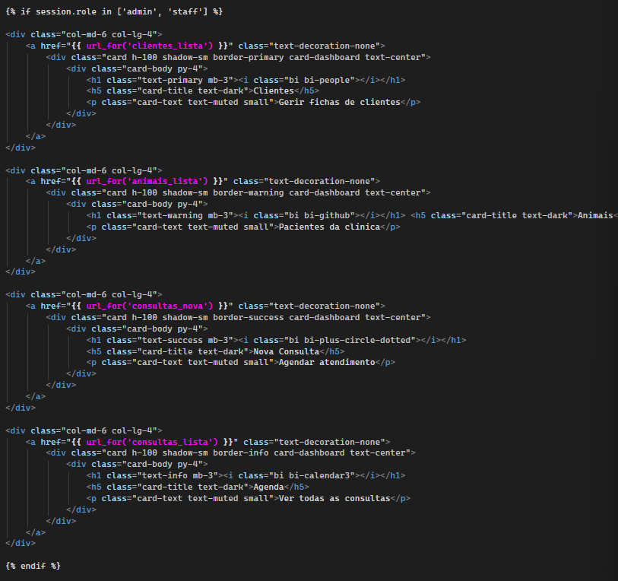
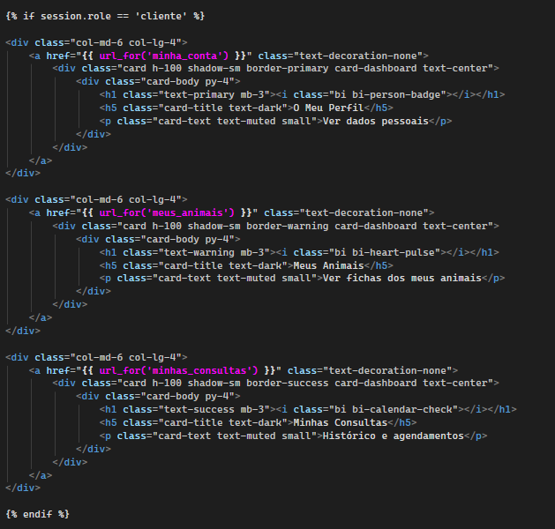
O index é o responsável para página inicial do site.
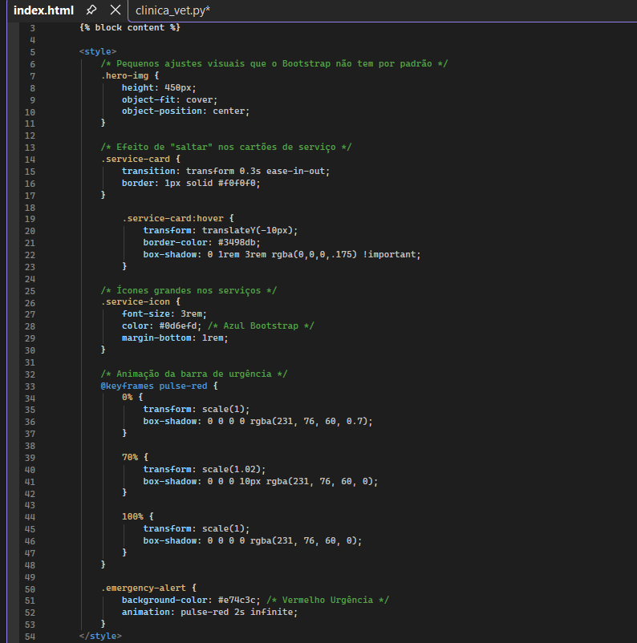
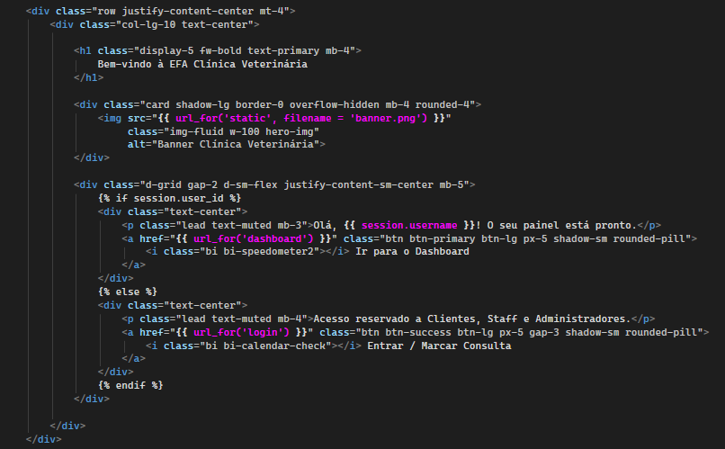
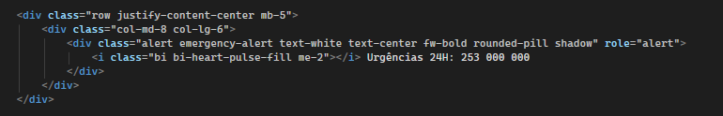
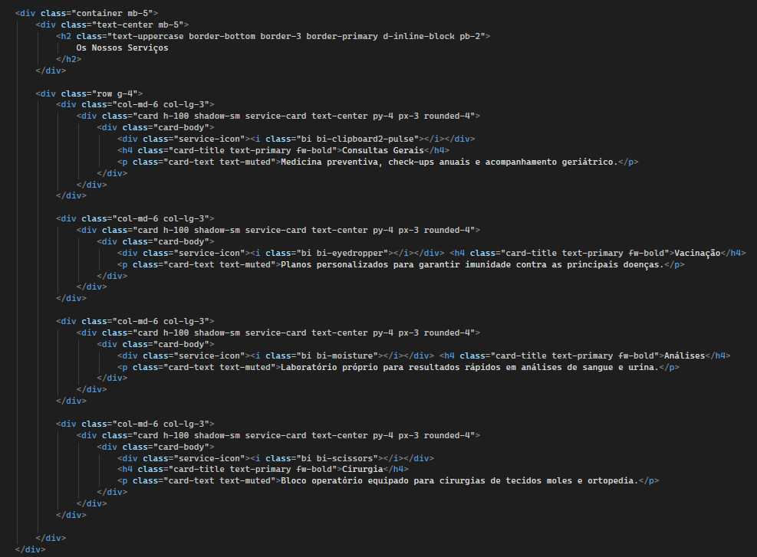
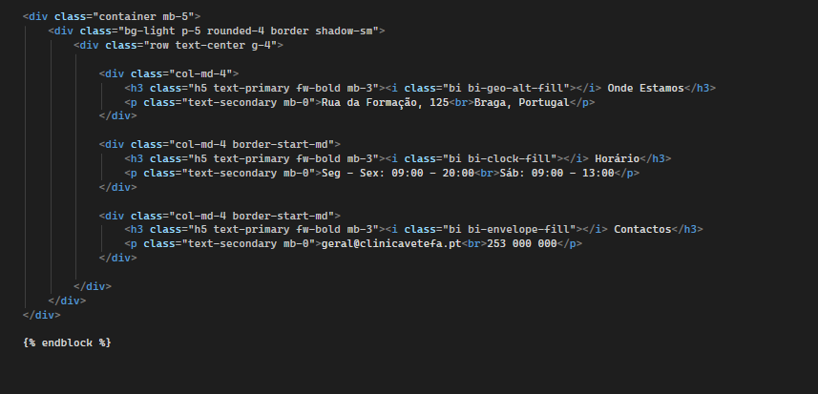
Para o login.html serviu apenas para ser colocada as credencias para o acesso para a dashboard.
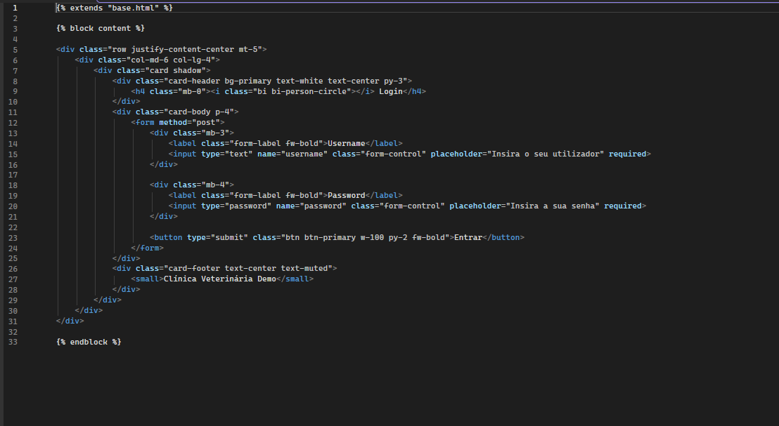

Biliografia:

